**改动说明**

# 数据库改动

1．~~transflow表字段改动（已有）~~

~~proId改为proname，直接显示商品名称~~

goods表

商品名称将作为第二主键，不做为第二主键也可以，这里，新增或更新商品前会先查询商品名称对应商品是否存在。

# 界面调整

改动前界面：

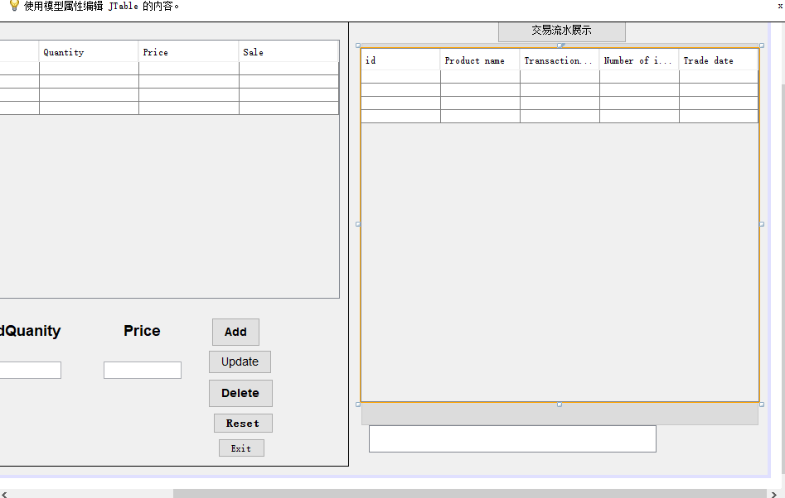

因为右侧将用表格展示，这里就删除右侧表格下方的列表框。拉平并初始化表格样式。初始化表格没有数据。Update按钮样式加粗。按钮位置并列。如下图：

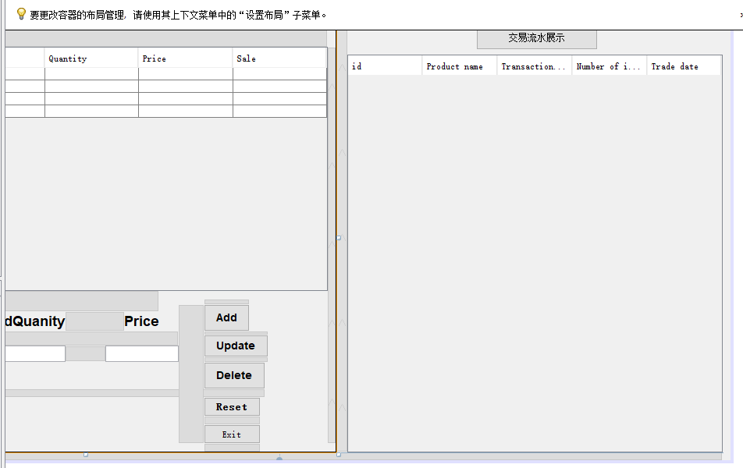

# 工具类调整

DbManager类：

增加商品需要查询对应名称商品是否存在；save

增加更新商品功能；updateOwner

# 4．事件绑定

## 4.1 update

更新按钮的事件响应代码：

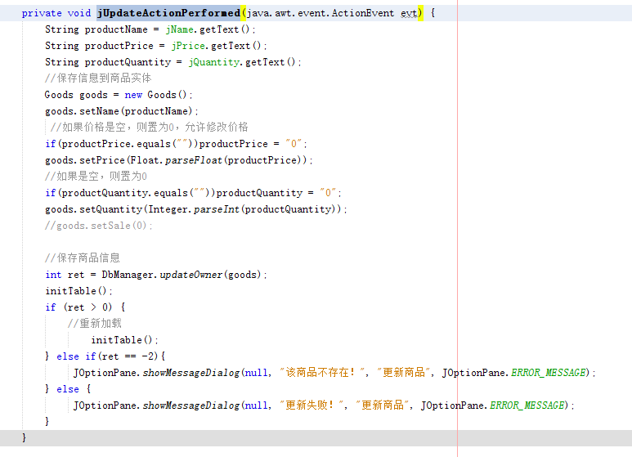

## 4.2 Add

商品已存在则提示“该商品已存在！”

# 5.说明

新增和更新操作的数据是从左侧的3个文本框来的。

删除操作是在表格上点到某一行的任意列，即可删除该行。